一：现状调查（数据全部来源于中华人民共和国生态环境部）

重点关注2021年的生态环境年报：

关于工业污染源

2021年，全国重点调查工业企业165190家，其中，有废水污染物产生或排放的企业 75276家，有废气污染物产生或排放的企业146771家，有一般工业固体废物产生的企业 114886家，有工业危险废物产生的企业87928家。

调查工业企业数量排名前三的地区依次为广东、浙江和河北，分别为17712家、17472 家和12321家。2021年各地区调查工业企业数量分布情况见图1-2。

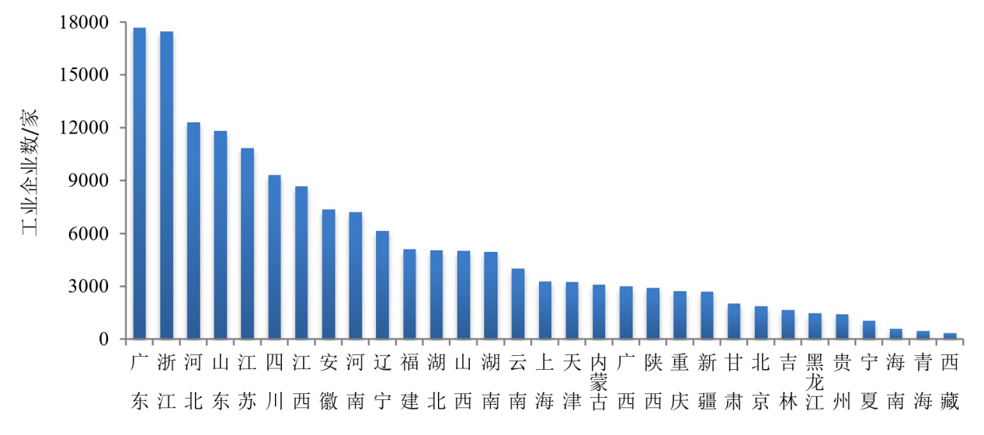

第一大类：废水污染物

1.化学需氧量（COD）排放

“COD”全称“Chemical Oxygen Demand”(化学需氧量)，是指在一定严格的条件下，水中的还原性物质在外加的强氧化剂的作用下，被氧化分解时所消耗氧化剂的数量，以氧的mg/L表示。

化学需氧量指用化学氧化剂氧化水中有机污染物时所需的氧量。 一般利用化学氧化剂将废水中可氧化的物质（有机物、亚硝酸盐、亚铁盐、硫化物等）氧化分解，然后根据残留的氧化剂的量计算出氧的消耗量，来表示废水中有机物的含量，反映水体有机物污染程度。

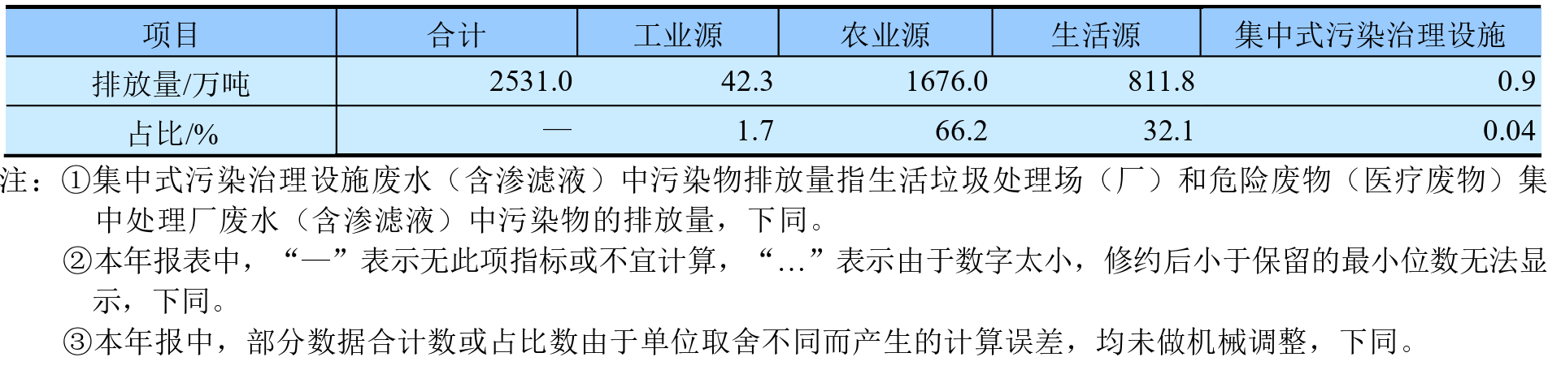

2021 年，在统计调查的42个工业行业中，化学需氧量排放量排名前三的行业依次为 纺织业、造纸和纸制品业、化学原料和化学制品制造业。3个行业的排放量合计为16.6万 吨，占全国工业源重点调查企业化学需氧量排放量的44.0%。2021年各工业行业化学需氧量排放情况见下图。

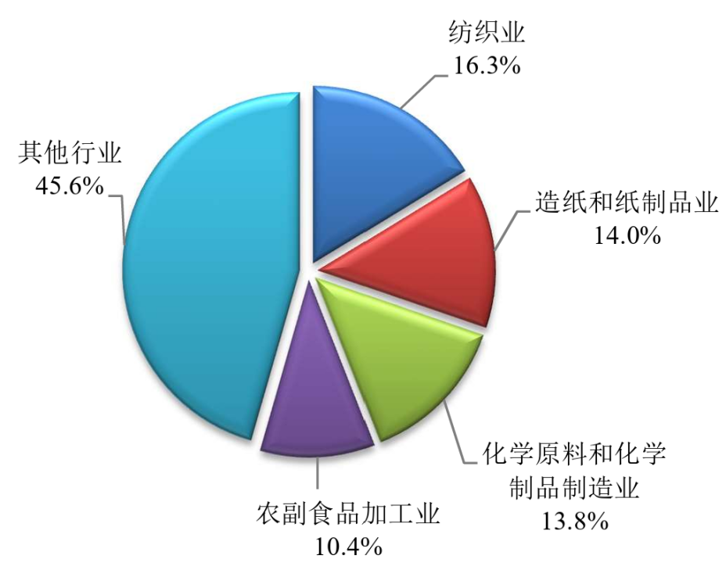

2.氨氮排放情况

工业源氨氮统计调查范围包括《国民经济行业分类》（GB/T 4754—2017）中采矿业， 制造业，电力、热力、燃气及水的生产和供应业3个门类的工业企业（不含军队企业）， 包括工业重点调查单位和非重点调查单位。

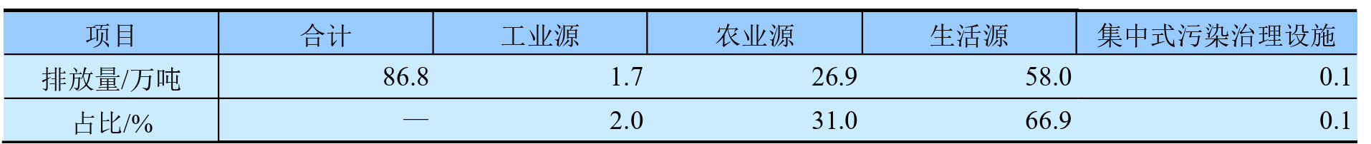

2021 年，在统计调查的42个工业行业中，氨氮排放量排名前三的行业依次为化学原 料和化学制品制造业、农副食品加工业、造纸和纸制品业。3个行业的排放量合计为0.6 万吨，占全国工业源重点调查企业氨氮排放量的40.4%。2021年各工业行业氨氮排放情况见下图。

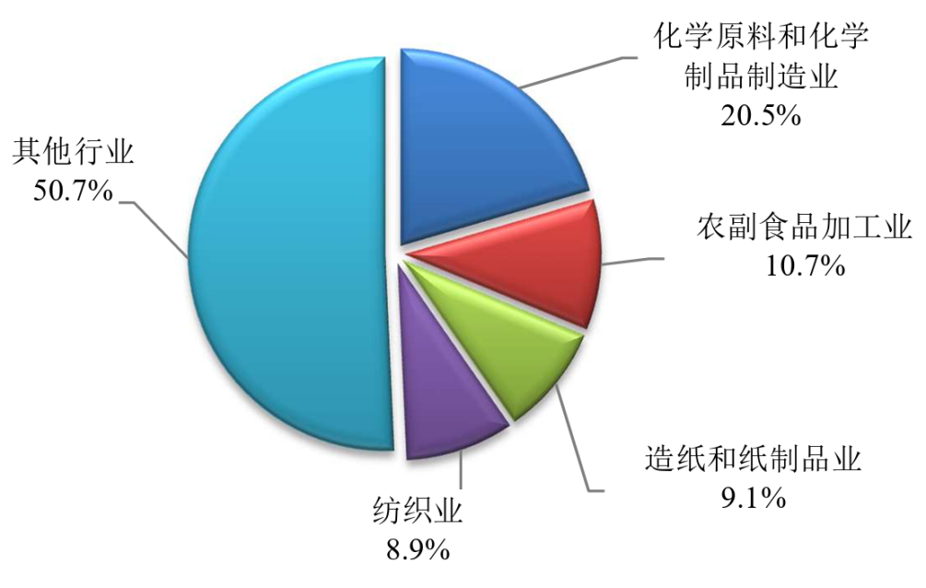

3.总氮排放量

工业源总氮统计调查范围包括《国民经济行业分类》（GB/T 4754—2017）中采矿业， 制造业，电力、热力、燃气及水的生产和供应业3个门类的工业企业（不含军队企业）， 包括工业重点调查单位和非重点调查单位。

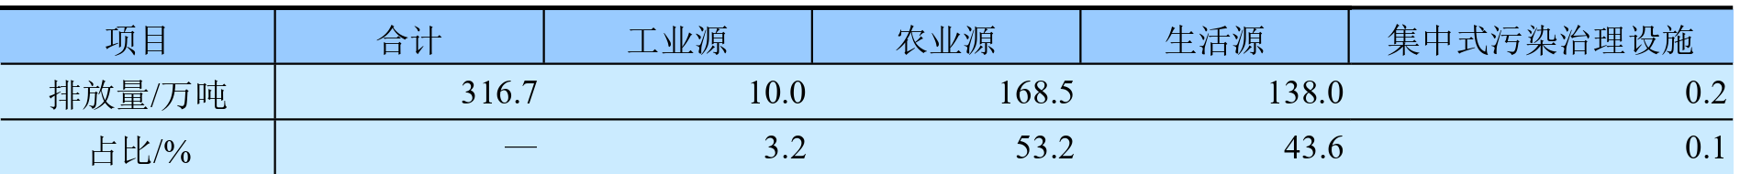

2021 年，在统计调查的42个工业行业中，总氮排放量排名前三的行业依次为化学原 料和化学制品制造业、纺织业、农副食品加工业。3个行业的排放量合计为3.4万吨，占 全国工业源重点调查企业总氮排放量的 42.3%。2021 年各工业行业总氮排放情况见下图。

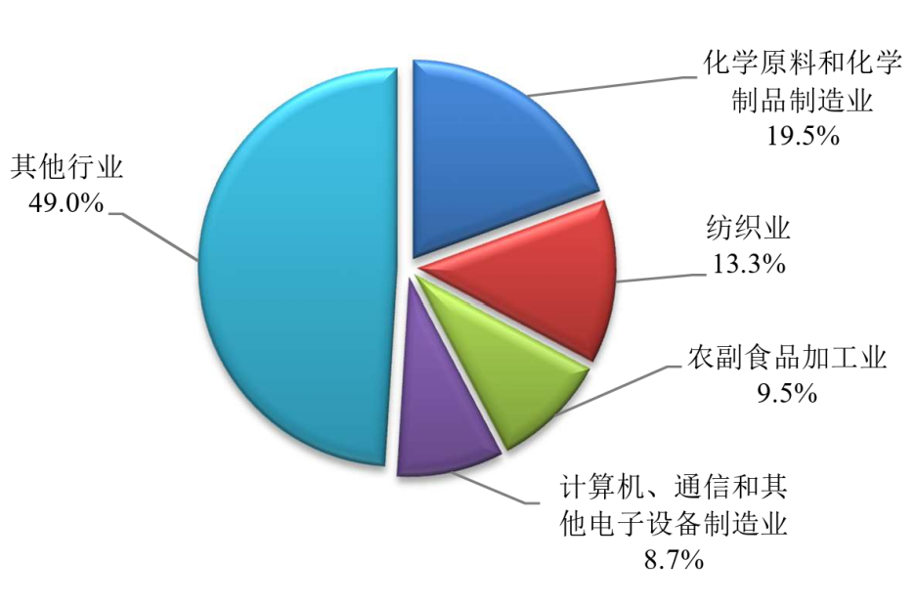

4.总磷排放量

工业源总磷统计调查范围包括《国民经济行业分类》（GB/T 4754—2017）中采矿业， 制造业，电力、热力、燃气及水的生产和供应业3个门类的工业企业（不含军队企业）， 包括工业重点调查单位和非重点调查单位。

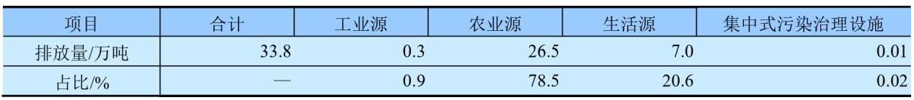

2021 年，在统计调查的42个工业行业中，总磷排放量排名前三的行业依次为农副食 品加工业、化学原料和化学制品制造业、纺织业。3个行业的排放量合计为0.1万吨，占 全国工业源重点调查企业总磷排放量的 49.0%。2021 年各工业行业总磷排放情况见下图。

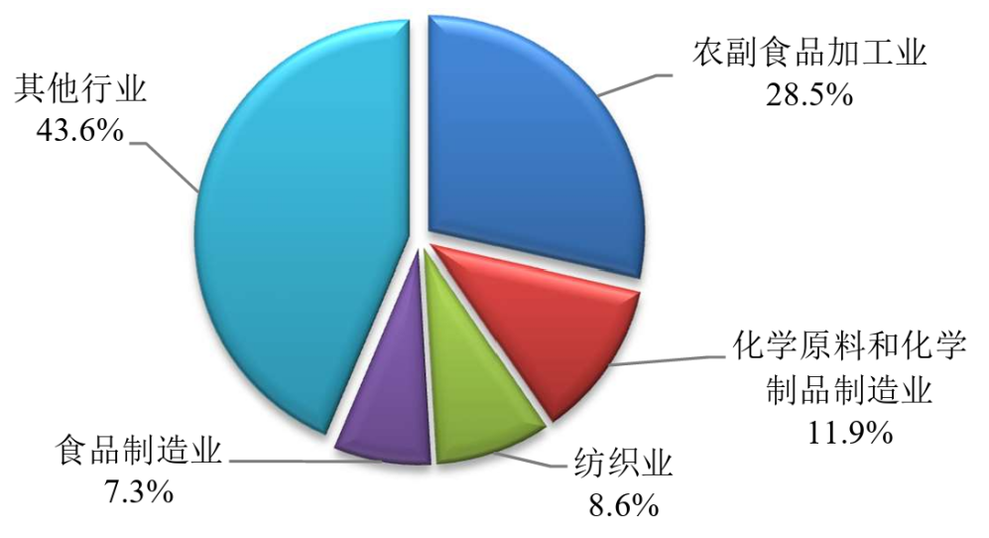

5.废水中其他污染物排放情况

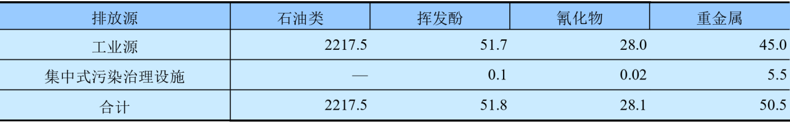

工业源废水其他污染物指标涉及石油类、挥发酚、氰化物和废水重金属，统计调查范围包括《国民经济行业分类》（GB/T 4754—2017）中采矿业，制造业，电力、热力、 燃气及水的生产和供应业3个门类的工业重点调查单位（不含军队企业）。

第二大类：废气污染物体

1. 二氧化硫排放情况

工业源二氧化硫统计调查范围包括《国民经济行业分类》（GB/T 4754—2017）中采 矿业，制造业，电力、热力、燃气及水的生产和供应业3个门类的工业重点调查单位（不含军队企业）。

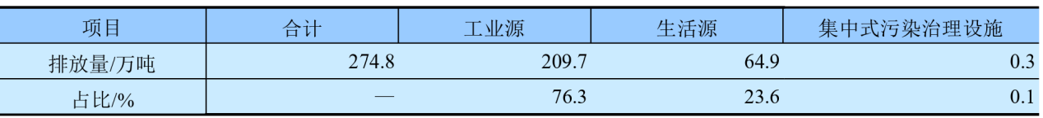

2021 年，二氧化硫排放量排名前五的地区依次为内蒙古、云南、河北、山东和辽宁， 排放量合计为89.7万吨，占全国二氧化硫排放量的32.7%。2021年各地区二氧化硫排放情况见下图

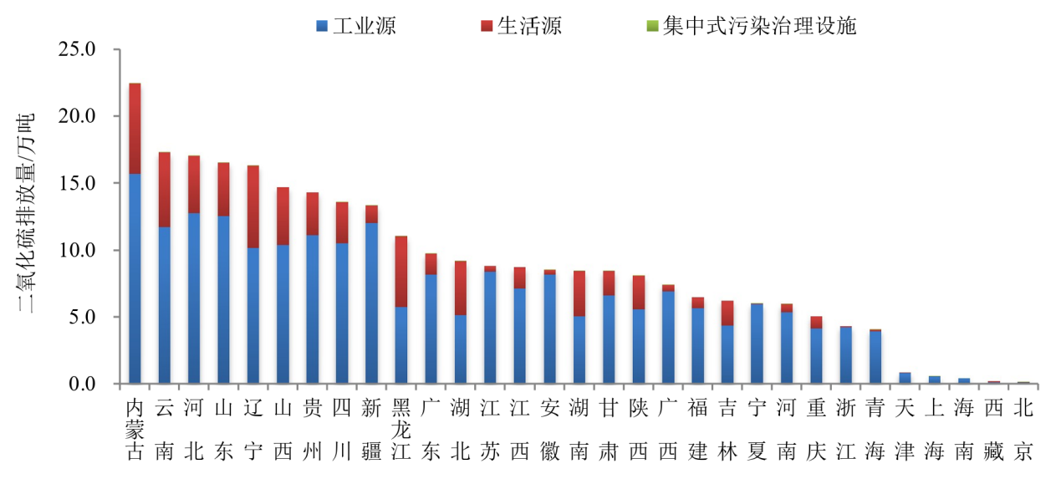

2021 年，在统计调查的42个工业行业中，二氧化硫排放量排名前三的行业依次为电 力、热力生产和供应业，黑色金属冶炼和压延加工业，非金属矿物制品业。3个行业的二 氧化硫排放量合计为149.5 万吨，占全国工业源二氧化硫排放量的71.3%。2021年各工业行业二氧化硫排放情况见下图。

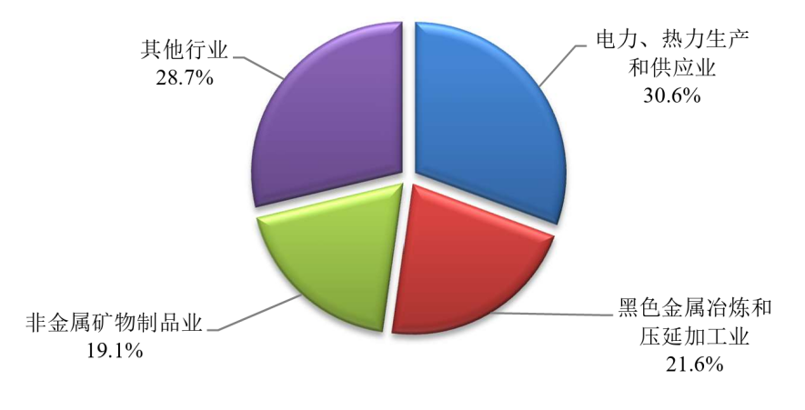

1. 氮氧化物排放情况

工业源氮氧化物统计调查范围包括《国民经济行业分类》（GB/T 4754—2017）中采 矿业，制造业，电力、热力、燃气及水的生产和供应业3个门类的工业重点调查单位（不含军队企业）。

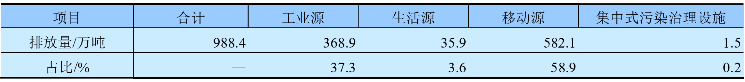

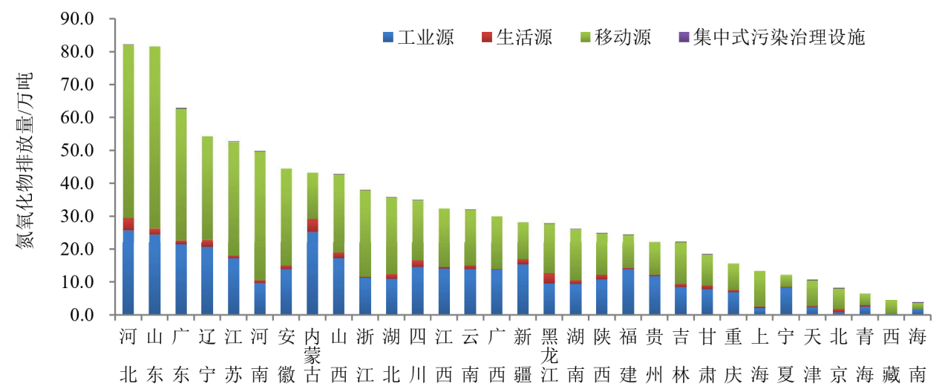

2021年，在统计调查的42个工业行业中，氮氧化物排放量排名前三的行业依次为电 力、热力生产和供应业，非金属矿物制品业，黑色金属冶炼和压延加工业。3个行业的氮 氧化物排放量合计为303.0万吨，占全国工业源氮氧化物排放量的82.1%。2021年各工 业行业氮氧化物排放情况见下图。

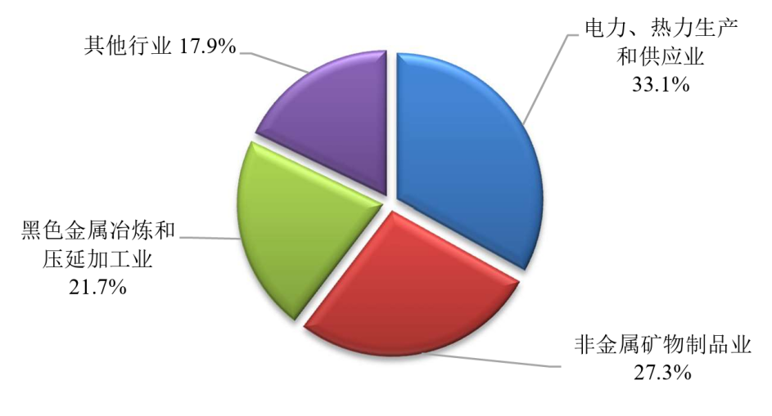

1. 颗粒物排放情况

工业源颗粒物统计调查范围包括《国民经济行业分类》（GB/T 4754—2017）中采矿 业，制造业，电力、热力、燃气及水的生产和供应业3个门类的工业重点调查单位（不 含军队企业）有组织排放量和部分行业企业无组织排放量，其中部分行业包括黑色金属 冶炼和压延加工业（大类行业代码31）、水泥制造（小类行业代码3011）以及《排放源 统计调查产排污核算方法和系数手册》（生态环境部公告 2021年 第24号）中发布无组 织颗粒物系数的行业。

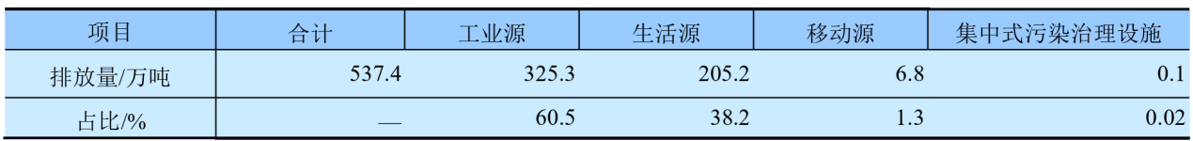

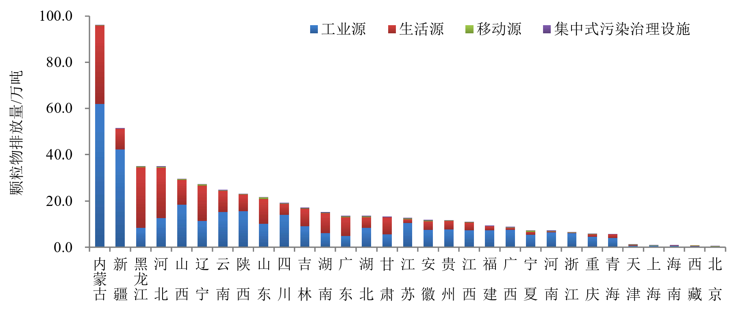

2021年，在统计调查的42个工业行业中，颗粒物排放量排名前三的行业依次为煤炭 开采和洗选业，非金属矿物制品业，黑色金属冶炼和压延加工业。3个行业的颗粒物排放 量合计为211.9万吨，占全国工业源颗粒物排放量的65.2%。2021年各工业行业颗粒物排放情况见下图。

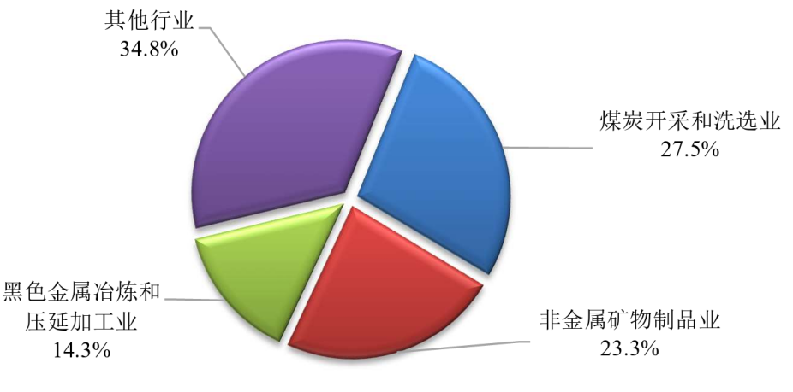

1. 挥发性有机物排放情况

工业源挥发性有机物统计调查范围包括《国民经济行业分类》（GB/T 4754—2017） 中采矿业，制造业，电力、热力、燃气及水的生产和供应业3个门类的工业重点调查单 位（不含军队企业），包含工业防腐涂料使用过程排放。

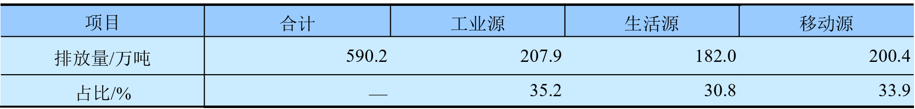

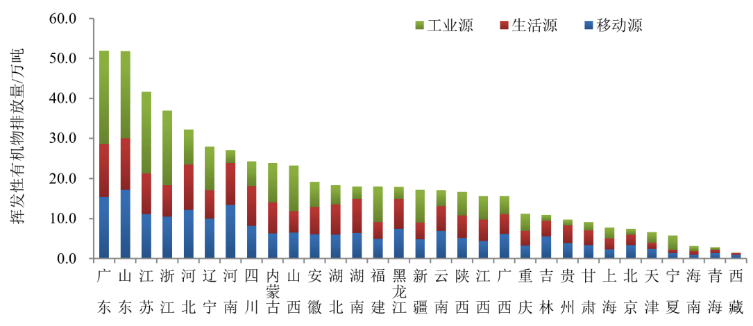

2021年，在统计调查的42个工业行业中，挥发性有机物排放量排名前三的行业依次为石油、煤炭及其他燃料加工业，化学原料和化学制品制造业，橡胶和塑料制品业。3个 行业的挥发性有机物排放量合计为112.8万吨，占全国工业源挥发性有机物排放量的 54.3%。2021年各工业行业挥发性有机物排放情况见下图。

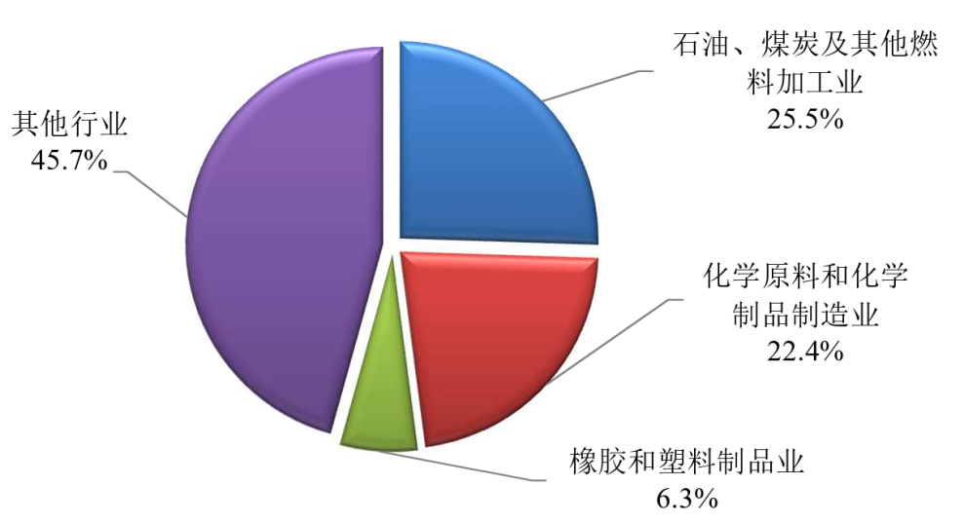

第三大类：工业固体废物

工业固体废物综合情况：

2021年，在《排放源统计调查制度》确定的统计调查范围内，全国一般工业固体废物产生量为39.7亿吨，综合利用量为22.7亿吨，处置量为8.9亿吨。 一般工业固体废物产生量排名前五的地区依次为山西、内蒙古、河北、山东和辽宁， 产生量合计为17.8亿吨，占全国一般工业固体废物产生量的44.8%。2021年各地区一般工业固体废物产生情况见下图。

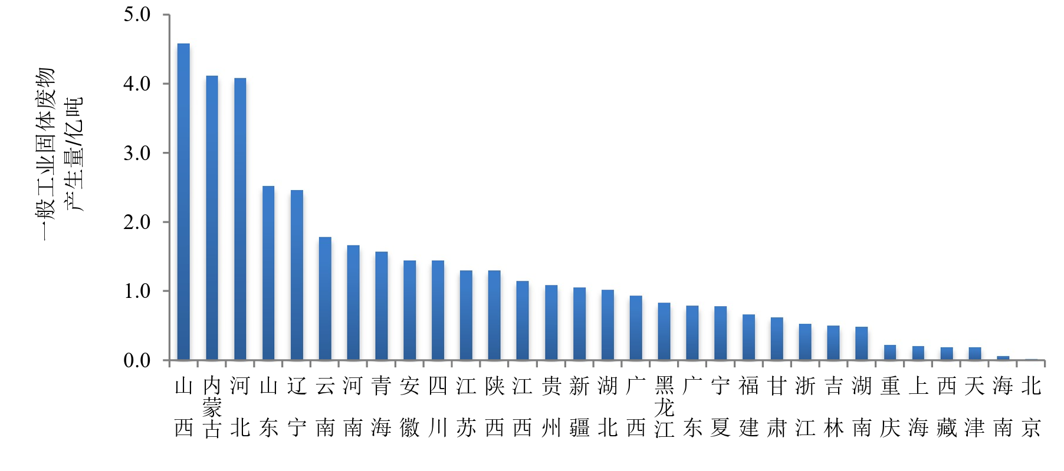

一般工业固体废物综合利用量排名前五的地区依次为河北、山东、山西、内蒙古和 安徽，综合利用量合计为8.8亿吨，占全国一般工业固体废物综合利用量的39.0%。2021年各地区一般工业固体废物综合利用情况见下图。

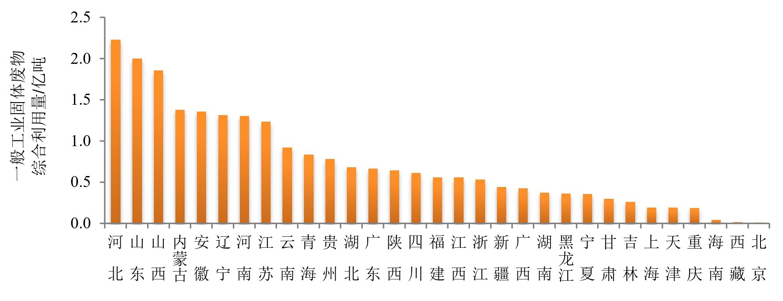

一般工业固体废物处置量排名前五的地区依次为山西、内蒙古、辽宁、河北和陕西， 处置量合计为5.7亿吨，占全国一般工业固体废物处置量的63.8%。2021年各地区一般工业固体废物处置情况见下图。

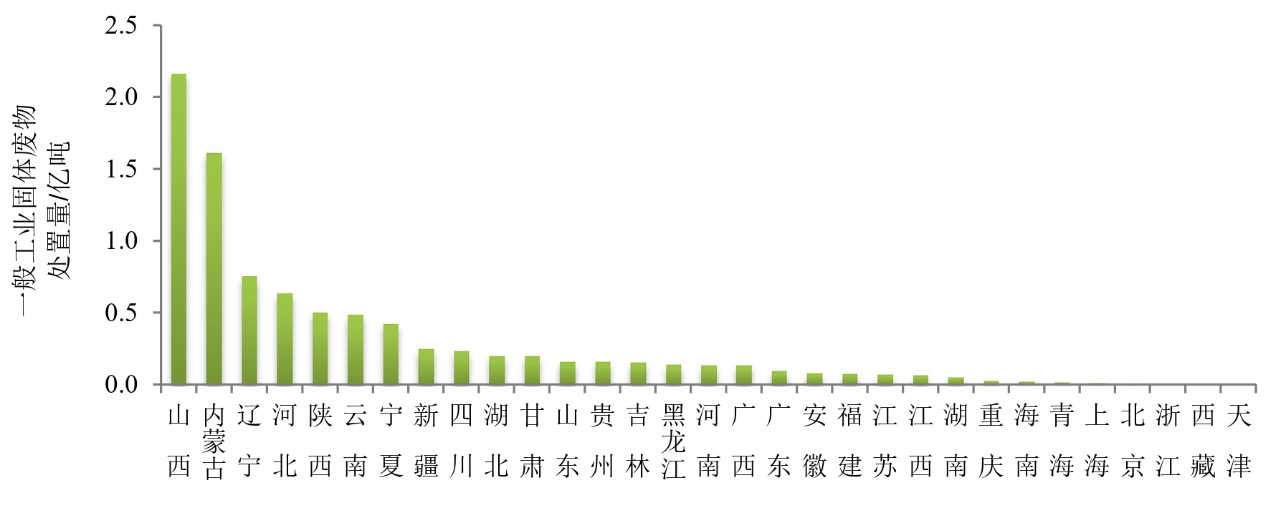

2021年，在统计调查的42个工业行业中，一般工业固体废物产生量排名前五的行业 依次为电力、热力生产和供应业，黑色金属矿采选业，黑色金属冶炼和压延加工业，有色金属矿采选业，煤炭开采和洗选业。5个行业的一般工业固体废物产生量合计为30.5亿吨，占全国一般工业固体废物产生量的76.9%。2021年各工业行业一般工业固体废物产生情况见下图。

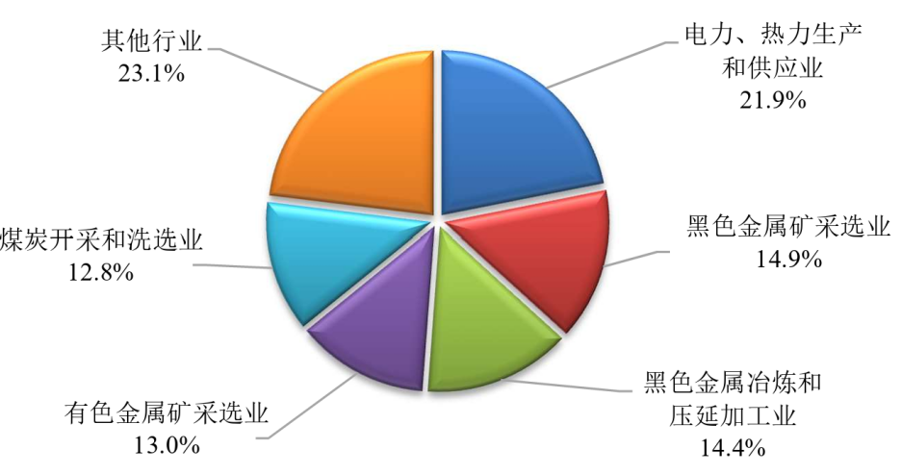

一般工业固体废物综合利用量排名前五的行业依次为电力、热力生产和供应业，黑色金属冶炼和压延加工业，煤炭开采和洗选业，化学原料和化学制品制造业，黑色金属矿采选业。5个行业的一般工业固体废物综合利用量合计为18.6亿吨，占全国一般工业=固体废物综合利用量的82.0%。一般工业固体废物处置量排名前五的行业依次为煤炭开采和洗选业，电力、热力生产和供应业，黑色金属矿采选业，有色金属矿采选业，化学原料和化学制品制造业。5个行业的一般工业固体废物处置量合计为 6.9亿吨，占全国一般工业固体废物处置量的 77.7%。

2021 年主要行业一般工业固体废物综合利用和处置情况见下图。

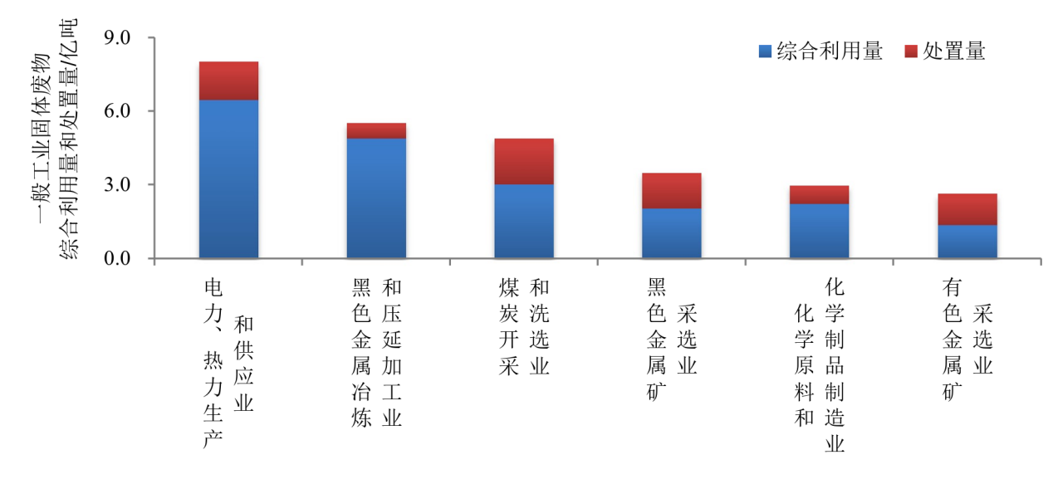

工业危险废物产生和利用处置综合情况：

工业危险废物统计调查范 围为工业源，包括《国民经济行业分类》（GB/T 4754—2017）中采矿业，制造业，电力、 热力、燃气及水的生产和供应业3个门类的工业重点调查单位（不含军队企业）。

2021 年，在《排放源统计调查制度》确定的统计调查范围内，全国工业危险废物产生量为8653.6万吨，利用处置量为8461.2万吨。工业危险废物产生量排名前五的地区依次为山东、内蒙古、江苏、浙江和广东，产生量合计为3159.8万吨，占全国工业危险废物产生量的36.5%。2021年各地区工业危险废物产生情况见下图。

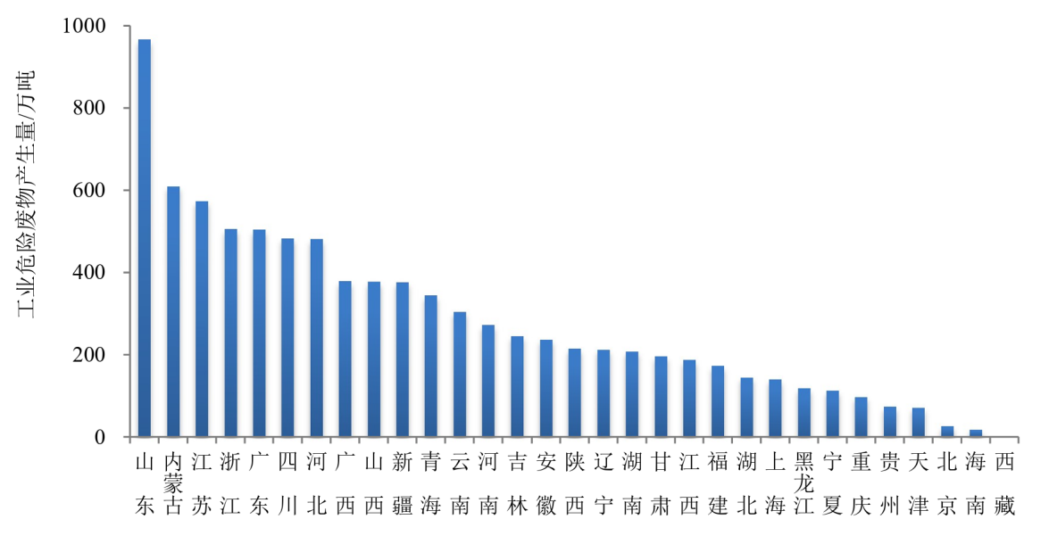

工业危险废物利用处置量排名前五的地区依次为山东、内蒙古、江苏、浙江和广东， 利用处置量合计为3202.0万吨，占全国工业危险废物利用处置量的37.8%。2021年各地区工业危险废物利用处置情况见下图。

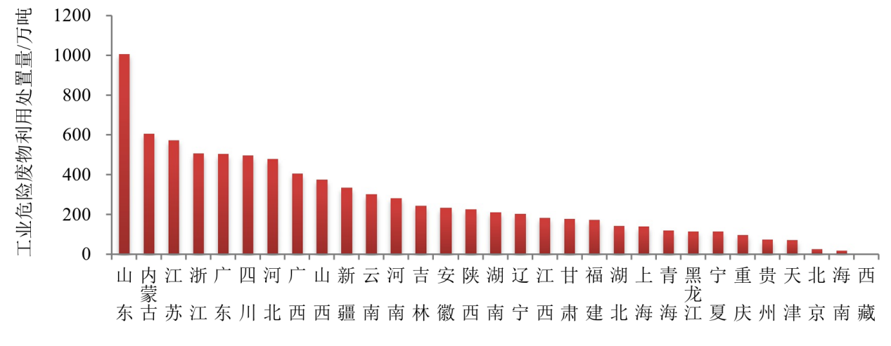

工业危险废物产生量排名前五的行业依次为化学原料和化学制品制造业，有色金属 冶炼和压延加工业，石油、煤炭及其他燃料加工业，黑色金属冶炼和压延加工业，电力、 热力生产和供应业。5个行业的工业危险废物产生量合计为5997.7万吨，占全国工业危 险废物产生量的69.3%。2021年各工业行业危险废物产生情况见下图。

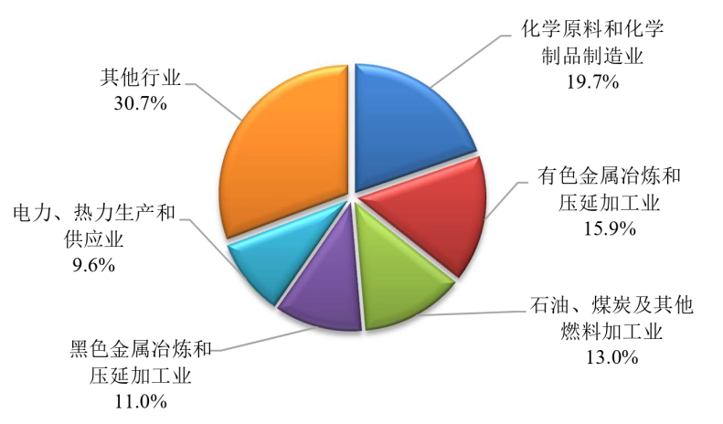

工业危险废物利用处置量排名前五的行业依次为化学原料和化学制品制造业，有色金 属冶炼和压延加工业，石油、煤炭及其他燃料加工业，黑色金属冶炼和压延加工业，电力、 热力生产和供应业。5个行业的工业危险废物利用处置量合计为6040.9万吨，占全国工业 危险废物利用处置量的71.4%。2021年各工业行业危险废物利用处置情况见下图。

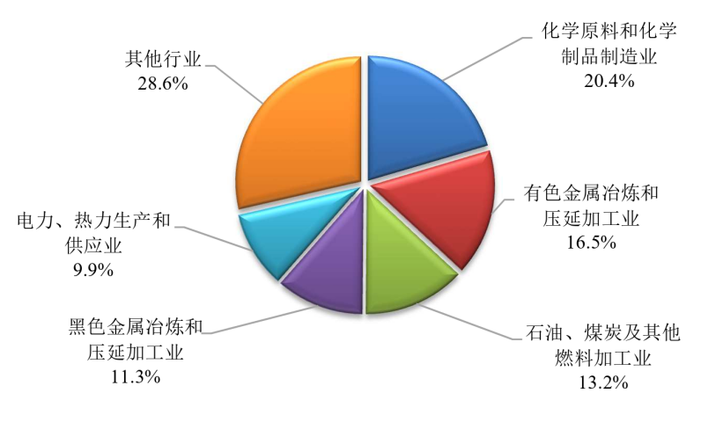

1. 总结：
2. 工业三废排放重灾区：

化学原料和化学制品制造业、黑色/有色金属冶炼和压延加工业

1. 工业三废总排放呈地区化：河北、山西、内蒙古
2. 工业三废综合利用方面：河北>山西>内蒙古；山东>辽宁







1. 分析过往的“病因诊断”与“治疗方案”
2. 针对排放大头：
3. 化学原料和化学制品制造业

以下是将近十年中关于该产业的法律或措施（来源：搜狐-观研天下）

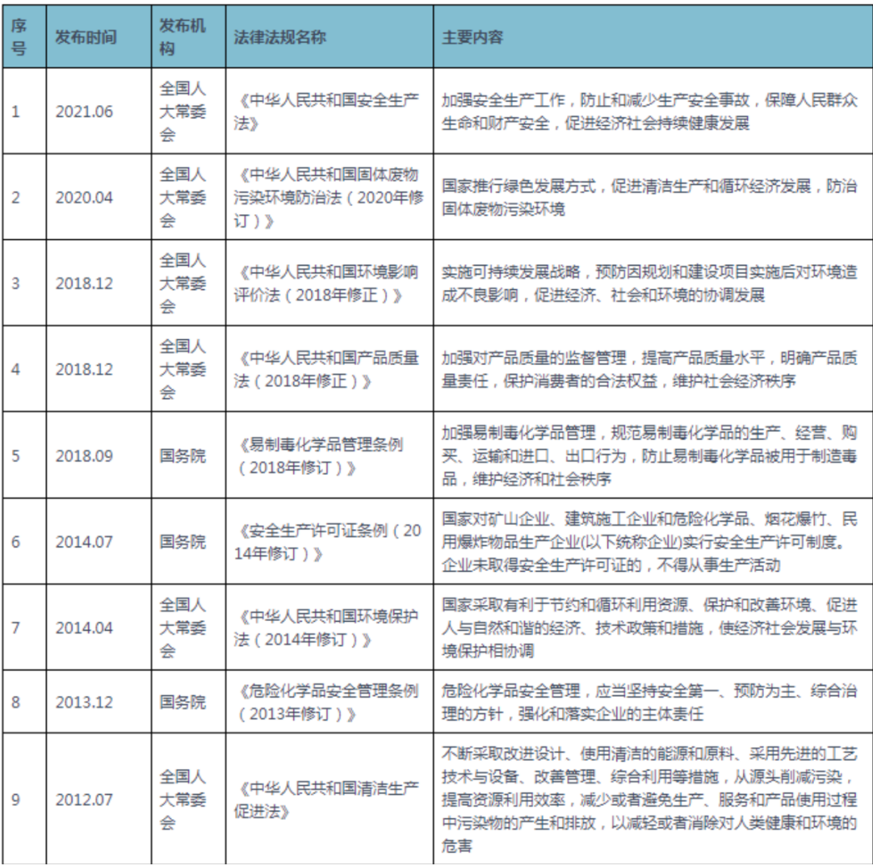

solution策落脚点：源头上减少污染（清洁能源与原料、先进工业、安全管理），并且监督污染的排放（许可制度、监督管理）

Assumption: 源头上搞定污染的产生、并且监督污染的正确排放，污染就能减少

1. 有色金属冶炼与压延加工产业

#### **《“十四五”原材料工业发展规划》（有色金属部分）解读 - 中国有色金属报**

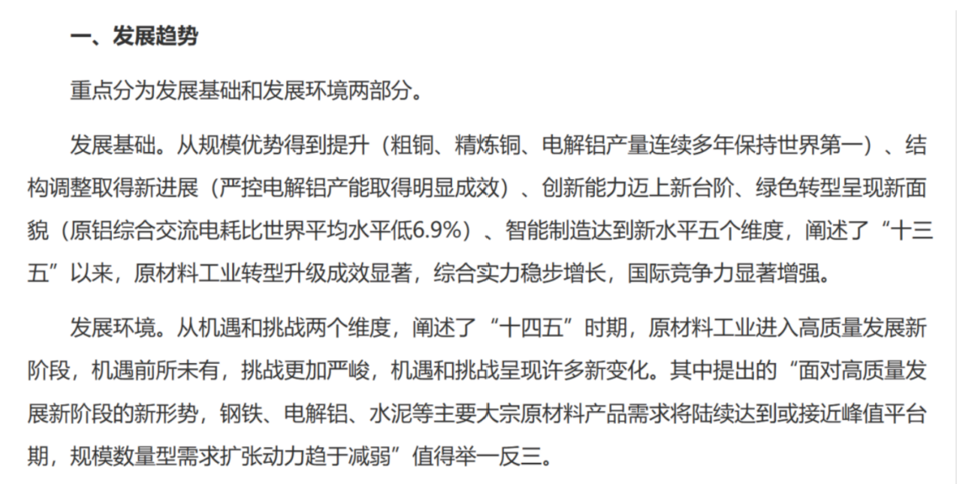

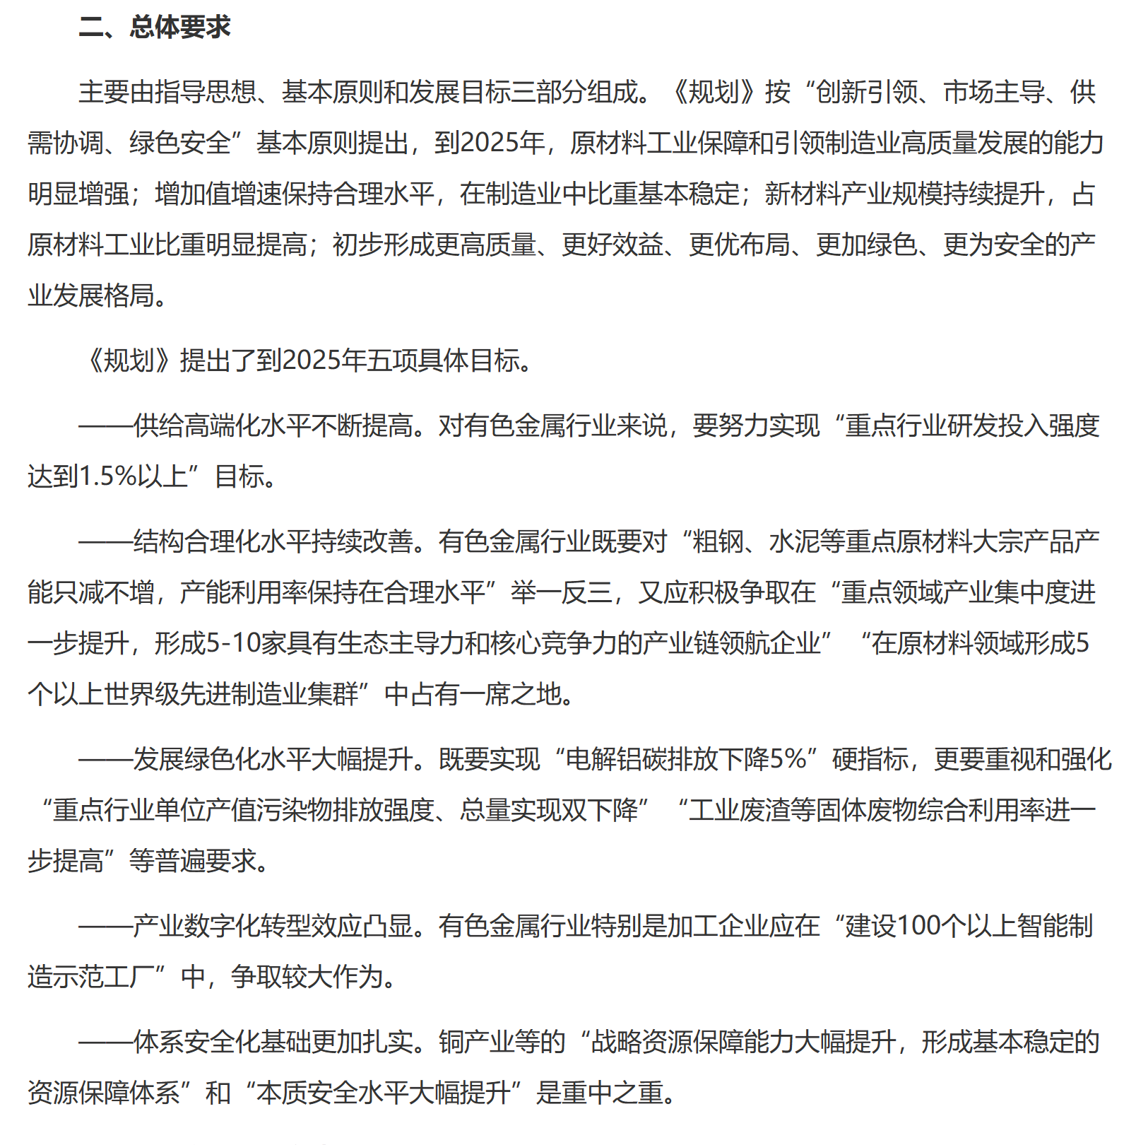

Solution（绿色化部分）：积极实施节能低碳行动、推进超低排放和清洁生产、提升资源综合利用水平

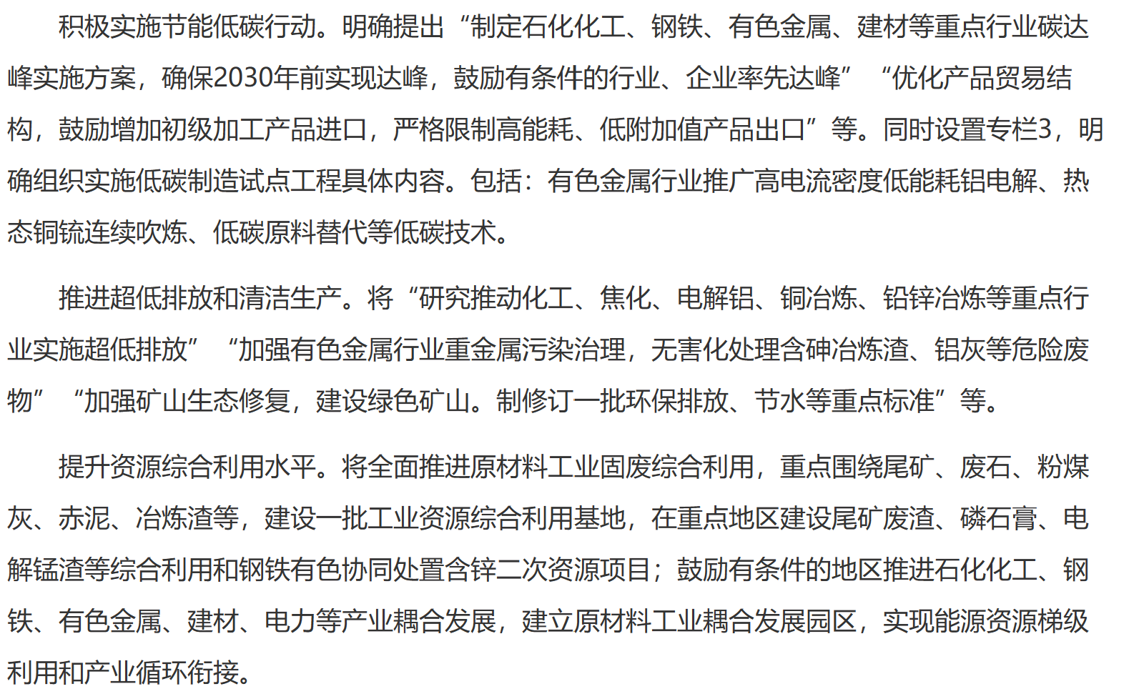

Assumption：推动低排放和清洁生产、提高资源综合利用，就能实现污染减少

总Problem：

1. 促使源头上污染减少相对应的技术诞生周期长
2. 行业市场低迷的情况下，低生产成本并不支持源头上减少污染的额外成本
3. 让企业自主投入成本进行材料或技术上的创新并不现实
4. 鼓励部分企业带头表率，但是产业容易形成垄断/断层现象，中央政策与资源的支持容易产生倾斜
5. 针对工业三废综合利用：

《工业资源综合利用聚焦三大工程》——中华人民共和国中央人民政府官网

——————————————————————————————————

在具体措施方面，《实施方案》围绕构建资源高效循环利用闭环管理，提出3大工程。

一是工业固废综合利用提质增效工程。着力提升工业固废在生产纤维材料、微晶玻璃、超细化填料、低碳水泥、固废基高性能混凝土、预制件、节能型建筑材料等领域的高值化利用水平。支持在湖北、四川、贵州、云南等地建设磷石膏规模化高效利用示范工程，鼓励有条件地区推行“以渣定产”。严控新增钢铁、电解铝等相关行业产能规模。

二是再生资源高效循环利用工程。推进废旧动力电池在备电、充换电等领域安全梯次应用。加快废弃饮料瓶、塑料快递包装等产生量大的主要废塑料品种回收利用，培育一批龙头骨干企业，提高产业集中度。推动废旧光伏组件、风电叶片等新兴固废综合利用技术研发及产业化应用。

三是工业资源综合利用能力提升工程。鼓励有条件的地区开展“无废城市”建设，有条件的工业园区和企业创建“无废工业园区”“无废企业”。选择工业固废或再生资源集聚、产业基础良好的地区，新建50家工业资源综合利用基地，探索形成基于区域和固废特点的产业发展路径。

上述负责人表示，为推进《实施方案》贯彻落实，将加大政策支持力度。利用现有资金渠道，支持工业资源综合利用项目建设；对符合条件的工业资源综合利用项目给予用地支持；开展“补贷保”联动试点，鼓励银行等金融机构按照市场化和商业可持续原则给予工业资源综合利用项目多元化信贷支持；按规定落实资源综合利用增值税、企业所得税和环境保护税等优惠政策。

——————————————————————————————————

Solution：支持示范工程，鼓励“以渣定产”，控制产业规模，培养骨干企业，提高企业集中度，鼓励创建无废地区，信贷支持、税务优惠

Assumption: 有了领头羊，整个行业会被正向引领；经济上支持，企业有动力

Problem:  
1.各地工业三废利用能力参差不齐，且工业“氛围”不同 - 集中程度变高 - 竞争更加激烈，企业更不想把成本花在综合利用上了；且地方财务扶持力度变大

2.龙头企业 - 有能力得到更多信贷 - 小企业难以从金融机构获取信贷